Câu **1**: [TH]

Chọn đáp án thích hợp để điền vào ô trống:  
Huỳnh được mẹ mua cho 15 quyển vở. Học kì I, Huỳnh đã sử dụng hết 9 quyển vở. Huỳnh còn lại [[6]] quyển vở.  


Lời giải:

**Bước 1:**

Số vở Huỳnh còn lại là: 15 − 9 = 6 (quyển).  
**Đáp án:**6 .

Câu **2**: [TH]

Bạn hãy chọn đáp án đúng.  
Giải bài toán dựa vào tóm tắt sau:  
Tóm tắt:  
Hai chị em: 20 tuổi  
Em             : 6 tuổi  
Chị             : … tuổi ?

A. 14

B. 26 C. 4 D. 20

Lời giải:

**Bước 1:**

**Lý thuyết:**Muốn tìm một số hạng chưa biết ta lấy tổng trừ đi số hạng đã biết.  
  
Ta viết lại đề bài toán như sau:  
Tổng số tuổi của hai chị em năm nay là 20 (tuổi). Hiện nay em 6 tuổi . Tìm tuổi chị hiện nay?  
Giải  
Tuổi chị là:  
20 − 6 = 14 (tuổi).  
**Đáp án:**14 tuổi.

Câu **3**: [TH]

Bạn hãy chọn đáp án đúng.  
Nam có 20 viên bi. Hùng có ít hơn Nam 8 viên bi. Hỏi Hùng có bao nhiêu viên bi ?

A. 12

B. 28 C. 2 D. 8

Lời giải:

**Bước 1:**

Hùng có số viên bi là: 20 − 8 = 12 (viên).  
**Đáp án:**12 viên bi.

Câu **4**: [TH]

Điền số thích hợp vào ô trống.  
Một cửa hàng bán được 20 cái bánh trong buổi sáng và buổi chiều. Biết buổi sáng bán được 9 cái bánh, hỏi buổi chiều cửa hàng bán được bao nhiêu cái bánh?  
Trả lời : Buổi chiều cửa hàng bán được [[11]] cái bánh.  


Lời giải:

**Bước 1:**

**Lý thuyết:**Muốn tìm một số hạng ta lấy tổng trừ đi số hạng kia.  
Buổi chiều cửa hàng bán được số bánh là: 20 − 9 = 11 (cái bánh).  
**Đáp án:**11 cái bánh.

Câu **5**: [TH]

Chọn đáp án thích hợp để điền vào ô trống.  
Xe bus chở 20 học sinh, đến điểm trả học sinh đầu tiên có 7 em học sinh xuống xe. Khi đó còn [[13]] học sinh trên xe.  


Lời giải:

**Bước 1:**

Tóm tắt:  
Xe bus chở: 20 học sinh  
Điểm trả : 7 học sinh xuống xe  
Xe còn       : … học sinh?  
Giải:  
Số học sinh còn lại trên xe là:  
20 − 7 = 13 (học sinh).  
Đáp số: 13 học sinh.

Câu **6**: [TH]

Bạn hãy điền đáp án và ô trống:  
Kết quả của phép tính 6 + 9 − 8 là bằng [[7]].  
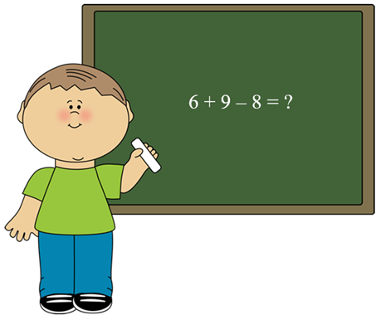

Lời giải:

**Bước 1:**

Theo bảng cộng, ta có: 6 + 9 = 15 .  
Theo bảng trừ, ta có: 15 − 8 = 7 .  
Nên: 6 + 9 − 8 = 15 − 8 = 7 .  
**Đáp án:**7 .

Câu **7**: [TH]

Chọn đáp án thích hợp để điền vào ô trống:  
Chùm nhãn có 18 quả. Linh đã ăn mất 9 quả nên chùm nhãn còn [[9]] quả.  
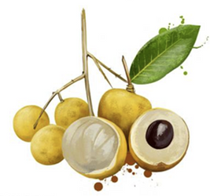

Lời giải:

**Bước 1:**

Tóm tắt:  
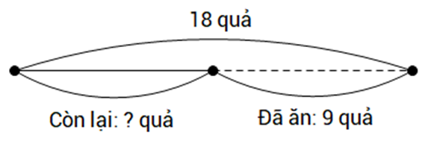  
  
Chùm nhãn còn lại số quả là: 18 − 9 = 9 (quả).  
**Đáp án:**9 .

Câu **8**: [TH]

Bạn hãy chọn đáp án đúng.  
Trên cành có 13 con chim, một lúc sau có 5 con chim bay đi mất. Hỏi trên cành còn lại bao nhiêu con chim ?  


A. 8 con chim

B. 9 con chim C. 10 con chim D. 11 con chim

Lời giải:

**Bước 1:**

Tóm tắt:  
Có        : 13 con chim  
Bay      : 5 con chim  
Còn lại: … con chim ?  
− Giải:  
Trên cành còn lại số con chim là: 13 − 5 = 8 (con).  
**Đáp án:**8 con chim.

Câu **9**: [TH]

Điền số thích hợp vào ô trống:  
Cô giáo phân công 14 bạn đi tập văn nghệ. Biết rằng vì lý do đột xuất nên có 5 bạn phải quay lại lớp gặp cô.  
Vậy có [[9]] bạn đi tập văn nghệ.  


Lời giải:

**Bước 1:**

Tóm tắt:  
Số bạn được phân công: 14 bạn  
Số bạn quay lại lớp : 5 bạn  
Số bạn đi tập : … bạn?  
  
Số bạn đi tập văn nghệ là: 14 − 5 = 9 (bạn).  
**Đáp án:**9 bạn.

Câu **10**: [TH]

Bạn hãy chọn đáp án đúng.  
Cho hình sau:  
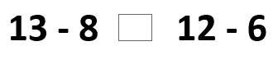  
Dấu thích hợp điền vào ô trống trong hình trên là

A. <.

B. >. C. =.

Lời giải:

**Bước 1:**

**Lí thuyết:**  
Phép trừ (có nhớ) trong phạm vi 20.  
  
Ta thực hiện phép tính: 13 − 8 .  
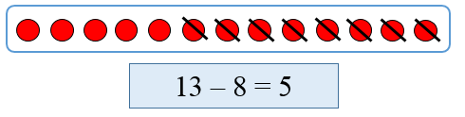  
Do đó: 13 − 8 = 5.  
Ta thực hiện phép tính: 12 − 6 .  
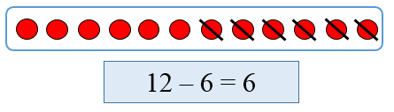  
Do đó: 12 − 6 = 6 .  
Vì 5 < 6 nên 13 − 8 < 12 − 6.  
Vậy dấu thích hợp điền vào ô trống trong hình trên là < .  
**Đáp án:**< .

Câu **11**: [TH]

Bạn hãy chọn đáp án đúng.  
Phép tính nào dưới đây có kết quả là 6 ?

A. 13−6.

B. 14−8.

Lời giải:

**Bước 1:**

**Lí thuyết:**  
Phép trừ (có nhớ) trong phạm vi 20.  
  
Ta thực hiện phép tính 13 − 6.  
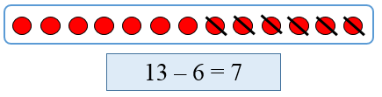  
Do đó: 13 − 6 = 7.  
Ta thực hiện phép tính: 14 − 8  
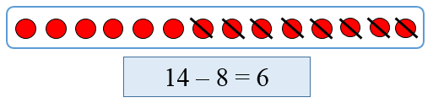  
Do đó: 14 − 8 = 6.  
Vậy phép tính có kết quả là 6 là phép tính 14 − 8 .  
**Đáp án:**14 − 8 .

Câu **12**: [TH]

Bạn hãy điền số thích hợp vào ô trống.  
Lấy số liền sau của 14 trừ đi 8 ta được kết quả là [[7]].

Lời giải:

**Bước 1:**

**Lí thuyết:**  
Phép trừ (có nhớ) trong phạm vi 20.  
  
Số liền sau của 14 là 15.  
Ta thực hiện phép tính: 15 − 8 .  
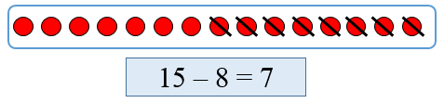  
Do đó: 15 − 8 = 7 .  
Vậy lấy số liền sau của 14 trừ đi 8 ta được kết quả là 7.  
Số cần điền vào ô trống là 7.  
**Đáp án:**7.

Câu **13**: [TH]

Bạn hãy chọn đáp án đúng.  
Cho hai phép tính:  
Phép tính 1 : 14 − 6.  
Phép tính 2 : 12 − 7.  
Trong hai phép tính trên, phép tính có kết quả lớn hơn là

A. Phép tính 1.

B. Phép tính 2.

Lời giải:

**Bước 1:**

**Lí thuyết:**  
Phép trừ (có nhớ) trong phạm vi 20.  
  
Ta thực hiện phép tính: 14 − 6 .  
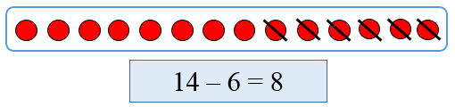  
Do đó: 14 − 6 = 8.  
Ta thực hiện phép tính: 12 − 7 .  
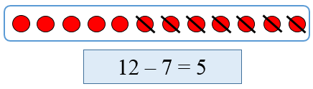  
Do đó: 12 − 7 = 5.  
Vì 8 > 5 nên trong hai phép tính trên, phép tính có kết quả lớn hơn là phép tính 1.  
Vậy đáp án đúng là phép tính 1.  
**Đáp án:**  
Phép tính 1.

Câu **14**: [TH]

Bạn hãy chọn đáp án đúng.  
Cho hình sau:  
img_question  
Số thích hợp để điền vào dấu ba chấm trong hình trên là

A. 2.

B. 3.

C. 4.

Lời giải:

**Bước 1:**

**Lí thuyết:**  
Phép trừ (có nhớ) trong phạm vi 20.  
  
Ta thực hiện phép tính: 11 − 9.  
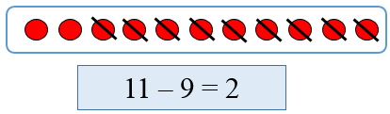  
Do đó: 11 − 9 = 2.  
Ta thực hiện phép tính: 11 − 7 .  
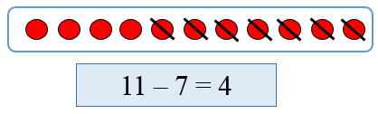  
Do đó: 11 − 7 = 4 .  
Vì 2 < 3 < 4 nên số thích hợp để điền vào dấu ba chấm trong hình trên là 3 .  
Vậy đáp án đúng là 3 .  
**Đáp án:**3 .

Câu **15**: [TH]

Bạn hãy chọn đáp án đúng để điền vào ô trống.  
Cho phép tính sau:  
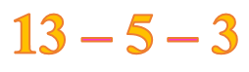  
Phép tính trên có kết quả là [[5]].

Lời giải:

**Bước 1:**

**Lí thuyết:**  
Phép trừ (có nhớ) trong phạm vi 20.  
  
Ta thực hiện phép tính: 13 − 5 .  
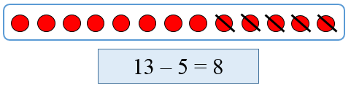  
Do đó: 13 − 5 = 8.  
Vậy 13 − 5 − 3 = 8 − 3 = 5.  
Phép tính trên có kết quả là 5.  
**Đáp án:**5.

Câu **16**: [TH]

Bạn hãy chọn đáp án đúng.  
Mẹ có 12 quả táo. Mẹ cho Lan 9 quả táo. Hỏi mẹ còn lại bao nhiêu quả táo?

A. 2 quả táo.

B. 3 quả táo.

C. 4 quả táo. D. 5 quả táo.

Lời giải:

**Bước 1:**

**Lí thuyết:**  
Phép trừ (có nhớ) trong phạm vi 20.  
  
Ta có:  
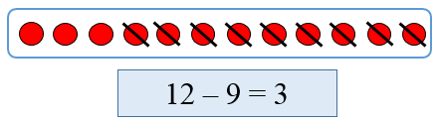  
Do đó: 12 − 9 = 3.  
Mẹ còn lại số quả táo là:  
12 − 9 = 3 (quả).  
Vậy đáp án đúng là: 3 quả táo.  
**Đáp án:**  
3 quả táo.

Câu **17**: [TH]

Bạn hãy điền số thích hợp vào ô trống.  
Cho các số sau:  
  
Lấy số lớn nhất trong các số trên trừ số bé nhất trong các số trên ta được kết quả là [[5]].

Lời giải:

**Bước 1:**

**Lí thuyết:**  
Phép trừ (có nhớ) trong phạm vi 20.  
  
  
Trong các số trên, số lớn nhất là 11 và số bé nhất là 6.  
Ta thực hiện phép tính 11 − 6.  
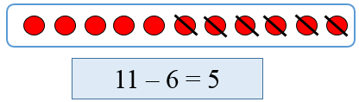  
Do đó: 11 − 6 = 5.  
Vậy lấy số lớn nhất trong các số trên trừ số bé nhất trong các số trên ta được kết quả là 5.  
Số cần điền là 5.  
**Đáp án:**5.

Câu **18**: [TH]

Bạn hãy chọn đáp án đúng.  
Cho hình sau:  
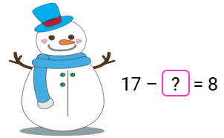  
Số thích hợp điền vào dấu ? trong hình trên là

A. 9.

B. 8.

Lời giải:

**Bước 1:**

**Lý thuyết:**  
Phép trừ (có nhớ) trong phạm vi 20.  
  
Cách 1 : Đếm bớt:  
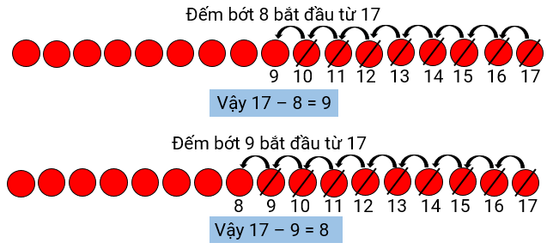  
Cách 2 : Tách số:  
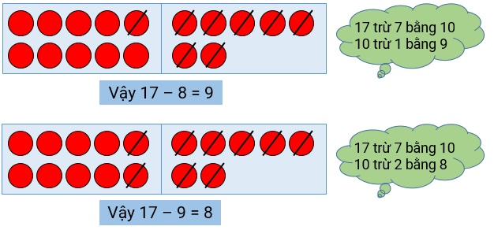  
Vậy số thích hợp điền vào dấu ? trong hình trên là 9.  
**Đáp án:**  
9.

Câu **19**: [TH]

Bạn hãy chọn đáp án đúng.  
Cho hình sau:  
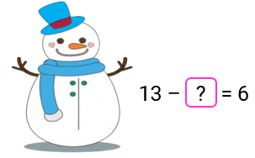  
Số thích hợp điền vào dấu ? trong hình trên là

A. 8.

B. 7.

Lời giải:

**Bước 1:**

**Lý thuyết:**  
Phép trừ (có nhớ) trong phạm vi 20.  
  
Cách 1 : Đếm bớt:  
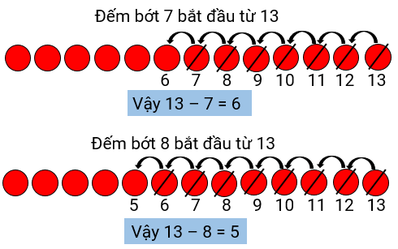  
Cách 2 : Tách số:  
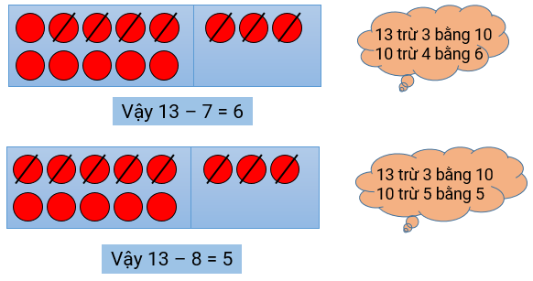  
Vậy số thích hợp điền vào dấu ? trong hình trên là 7.  
**Đáp án:**  
7.

Câu **20**: [TH]

Bạn hãy chọn đáp án đúng.  
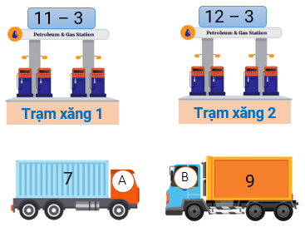  
Trong các nhận xét sau, nhận xét nào đúng?

A. Xe A đi đến trạm xăng 2.

B. Xe B đi đến trạm xăng 2.

C. Cả hai xe không đi đến trạm xăng nào.

Lời giải:

**Bước 1:**

**Lý thuyết:**  
Phép trừ (có nhớ) trong phạm vi 20.  
  
Ta có:  
  
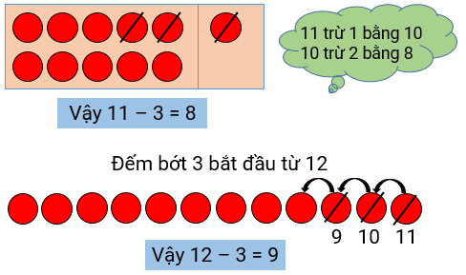  
Do đó, xe A không đi đến trạm xăng nào, xe B đi đến trạm xăng 2.  
**Vậy đáp án đúng là:**Xe B đi đến trạm xăng 2.

Câu **21**: [TH]

Bạn hãy chọn đáp án đúng.  
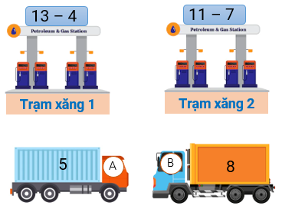  
Trong các nhận xét sau, nhận xét nào đúng?

A. Xe A đi đến trạm xăng 2. B. Xe B đi đến trạm xăng 1.

C. Cả hai xe không đi đến trạm xăng nào.

Lời giải:

**Bước 1:**

**Lý thuyết:**  
Phép trừ (có nhớ) trong phạm vi 20.  
  
Ta có:  
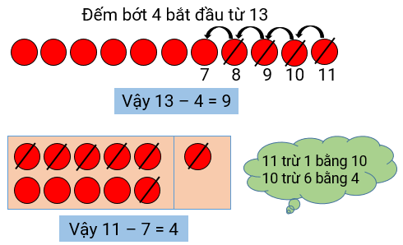  
Do đó, cả hai xe không đi đến trạm xăng nào.  
**Vậy đáp án đúng là:**Cả hai xe không đi đến trạm xăng nào.